

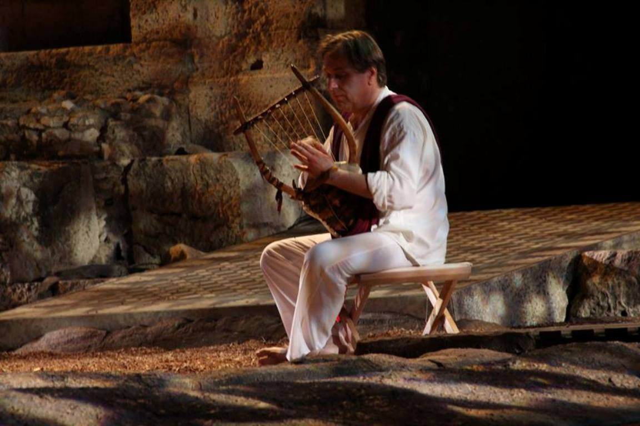  Η έρευνά του πάνω στην αρχαία ελληνική μουσική και κυρίως στη σάλπιγγα, τον πρόγονο της σύγχρονης τρομπέτας, χαίρει διεθνούς αναγνωρίσεως (Το Αρχαιολογικό Ινστιτούτο της Αμερικής του απένειμε το Kress Lectureship για το 2012-2013). | Νίκος Ξανθούλης  Ο Νίκος Ξανθούλης είναι συνθέτης, Επιστημονικός Συνεργάτης της Ακαδημίας Αθηνών και Καθηγητής – Σύμβουλος στο Ελληνικό Ανοικτό Πανεπιστήμιο. Υπηρέτησε για 25 χρόνια ως κορυφαίος Α΄ τρομπεττίστας της Ορχήστρας της Εθνικής Λυρικής Σκηνής από το 1984 έως το 2009. Από το 2009 έως το 2012 υπήρξε υπεύθυνος των Εκπαιδευτικών Προγραμμάτων της Εθνικής Λυρικής Σκηνής. Την περίοδο 2014-2015 – καλλιτεχνικός διευθυντής της πρχήστρας της ΝΕΡΙΤ/  Έχει εκδώσει οκτώ προσωπικούς δίσκους και συμμετείχε σε άλλους τέσσερις ομαδικούς. Συνθετικά έχει ασχοληθεί κυρίως με τις παιδικές όπερες, δύο από τις οποίες έχουν ανέβει στην Εθνική Λυρική Σκηνή και με τη μουσική για το αρχαίο θέατρο. Είναι διευθυντής του Δημοτικού Ωδείου Πειραιά

Χαιρετισμός στο εγχείρημα ΑΝΤΙΓΟΝΗ:
Δεν υπάρχουν ξένες γλώσσες. Υπάρχουν μόνον συναισθήματα και μουσική.
Μελετώντας την αρχαία ελληνική μουσική επί τριάντα περίπου χρόνια το μόνο που μπορώ να πω με σιγουριά είναι ότι στην επιστημονική γνώση δεν υπάρχει τίποτα σίγουρο. Στην τέχνη όμως όλα είναι πραγματικότητα. Εδώ είναι και τα συναισθήματα και οι ήχοι και οι εικόνες. Δεν έχεις παρά να τα αδράξεις, να τα περάσεις από το προσωπικό σου μικροσκόπιο και να τα παραδώσεις στο κοινό.
Στην αρχαία Ελλάδα δεν ήταν ο ποιητής που έγραφε το έργο αλλά η ίδια η Μούσα. Γι’ αυτό ακριβώς πάντα έτσι ξεκινάνε τα λυρικά έργα: «Τραγούδα μου ώ Μούσα», «Τραγούδα για μένα αγαπημένη Μούσα». Με αυτόν τον τρόπο το καλλιτεχνικό έργο φεύγει από τα γήινα, εκφράζει μιαν άλλην πραγματικότητα. Όταν ο Πυθαγόρας μιλούσε για την μουσική των σφαιρών, αυτήν την ουράνια αρμονία προσπαθούσε να ακούσει.
Η λυρική ποίηση φέρνει στον κόσμο μια νέα εκδοχή της μουσικής. Η μουσική οφείλει να ερμηνεύσει τον Λόγο. Ο Λόγος είναι κυρίαρχος. Ο Λόγος, όμως, δεν είναι απλά η «λέξη», είναι η αναλογία, είναι το θείον, είναι ο αριθμός, είναι το άπαν («Εν αρχή ήν ο ΛΟΓΟΣ» λέει ο άγιος Ιωάννης).
Αυτός λοιπόν ήταν και ο δικός μου ρόλος στην παράσταση: να προσπαθήσω να ερμηνεύσω τον λόγο που βρίσκεται πίσω από τις λέξεις και να αφεθώ στο σίγουρο χέρι του σκηνοθέτη μας. Κι ας ήταν οι λέξεις σε μια ξένη για μένα γλώσσα. Δεν υπάρχει ξένη γλώσσα, μόνον Συναισθήματα και Μουσική.
Νίκος Ξανθούλης.

